附件1 带教信息简介

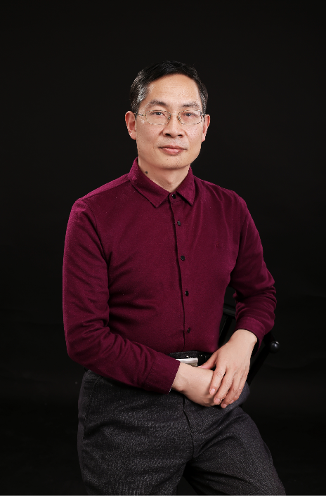

赵红卫
医学硕士，药理学博士，主任药师、硕士生导师、执业药师、执业助理医师
带教方向：心血管方向
执业经历：1995.7毕业于河南医科大学并获医学硕士学位，1998.7毕业于中国科学院上海药物研究所并获药理学博士学位，1998.7-2008.12任河南省人民医院副主任药师，2008.12-2017.12任河南省人民医院主任药师，2017.12至今任阜外华中心血管病医院临床药师。2006.5-12受聘为国家食品药品监督管理局药品审评中心外聘专家在京进行技术审评工作，2011.10-12接受卫生部带教临床药师培训并获师资证书。

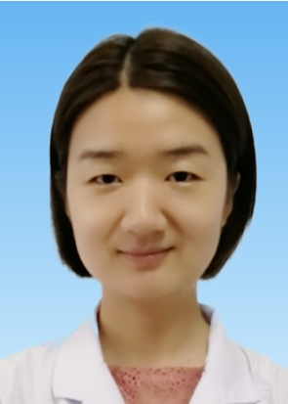

黄晓婧
主管药师 执业药师
擅长领域：小儿常用药指导
执业经历：2013年6月毕业于山东大学药学院并获理学硕士学位；2013年7月至2014年12月于河南省人民医院住院药房从事处方调配与审核工作；2015年1月至2016年2月于河南省人民医院临床药学科从事医嘱点评、数据上报等工作；2016年3月至2017年3月于北京大学人民医院参加小儿用药专业临床药师培训；2017年11月至2017年12月于上海交通大学医学院附属新华医院参加小儿用药临床药师师资培训；2017年3月至今从事儿科临床药学相关工作。

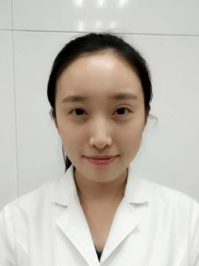

倪铭
主管药师 执业药师
擅长领域：抗凝治疗专业
执业经历：2015年6月毕业于华中科技大学同济医学院并获医学硕士学位；2015年7月至2016年12月从事处方调配与审核工作；2017年1月于中国医学科学院阜外医院进修学习；2017年10月于上海交通大学附属第一人民医院进行抗凝专业临床药师培训；2019年7月于上海交通大学附属第一人民医院进行抗凝专业临床药师师资培训；目前一直从事抗凝治疗相关的临床药学工作。

